Filosofiske gæsteforelæsninger
Paul Standish og Rainer Forst

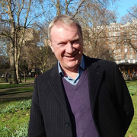
Paul Standish
Institute of Education, University College London.
Fredag den 3. Marts, kl. 10.30: "'Nothing but sounds, ink-marks' - Is nothing hidden? Must everything be transparent?"
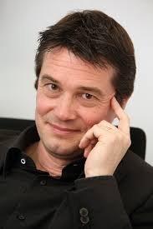
Rainer Forst
Institute of Political Science and Institute of Philosophy, Goethe University, Frankfurt am Main.
Lørdag den 4. Marts, 15.45: “The Justification of Basic Rights: A Discourse-Theoretical Approach”

Lokale:
Festsalen A220
DPU, Aarhus Universitet
Campus Emdrup
Tuborgvej 164,

Tilmelding til forelæsningerne:
www.edu.au.dk/kalender

*

Forelæsningerne er en del af Dansk Filosofisk Selskabs årsmøde og er arrangeret i et samarbejde mellem Afdeling for pædagogisk filosofi og generel pædagogik, Aarhus Universitet, Centre of Anthropological, Political and Sociological theory, Københavns Universitet, Dansk Magisterforening og Dansk Filosofisk Selskab.

Dansk Filosofisk Selskabs årsmøde finder sted på DPU den 3. & 4. marts 2017.

Ud over de to forelæsninger, er der over 60 oplæg om alle mulige filosofiske emner fra forskere og studerende fra alle Danmarks Universiteter.

Program:
www.filosofiskselskab.dk – faneblad for Årsmøde

Tilmelding:
Samme sted

Pris: 250 kr.
Studerende og ledige: kr. 125.

